Министерство науки и высшего образования
Российской Федерации

Федеральное государственное бюджетное
образовательное учреждение высшего образования
«Новосибирский государственный технический университет»

Теоретической и прикладной информатики

Лабораторная работа № 1

по дисциплине «Компьютерное моделирование»

Моделирование системы обслуживания клиентов
 | Факультет: | ПМИ
 | Группа: | ПМИ-02
 | Студент: | Сидоров Даниил,
 |  | Дюков Богдан
 | Преподаватель: | Карманов Виталий Сергеевич
Новосибирск
2023

- Формулировка задания
Смоделировать одноканальную и двухканальную систему массового обслуживания. Протестировать модель двухканальной системы массового обслуживания, определив оптимальное количество консультантов. Определить максимальное значение интенсивности входного потока заявок, при котором система сохраняет работоспособность.
В банковский офис обращаются клиенты. Офис представляет собой пункт обслуживания, в котором установлен банкомат и консультируют n = 3 работников банка. Банкомат единовременно может обслуживать только одного клиента. Клиенты прибывают с интенсивностью λ = 0.95. Одновременно в офисе может находиться не более N = 35 клиентов. Распределение времени работы банкомата описывается равномерным законом распределения.

- Цели работы
Построить и проанализировать работу одноканальной и двуканальной модели системы обслуживания клиентов.
- Описание выполненных действий
Моделирование одноканальной системы массового обслуживания
Создание модели
Создадим новую модель с именем Bank и зададим единицы модельного времени в минутах.
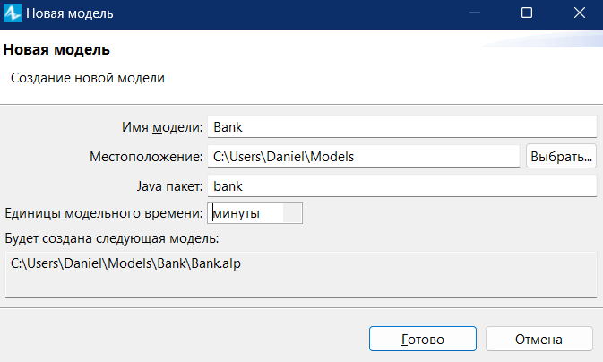
Создадим диаграмму процесса потока клиентов банка и выполним настройку модели с помощью мастера создания модели. Добавим блоки библиотеки моделирования процессов на диаграмму и соединим их между собой.
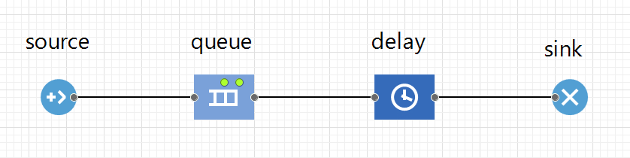
Source – источник заявок. Объект генерирует агентов определенного типа. В нашем случае такими агентами являются клиенты банка.
Queue – очередь заявок, ожидающих обслуживания. Объект моделирует очередь клиентов банка, ожидающих освобождения банкомата.
Delay – узел обслуживания. Объект задерживает агента на определенный промежуток времени. В лабораторной работе узлом обслуживания является банкомат, у которого клиент банка проводит некоторое время для выполнения необходимой операции.
Sink – элемент, принимающий отработанные заявки. Объект уничтожает поток клиентов.
Далее перейдем к заданию вышеуказанных объектов Source, Queue и Delay.
Настройка объекта Source
Согласно постановке задачи:
- заявки прибывают с интенсивностью λ = 0.95;
- количество заявок, прибывающих за один раз, равно единице.
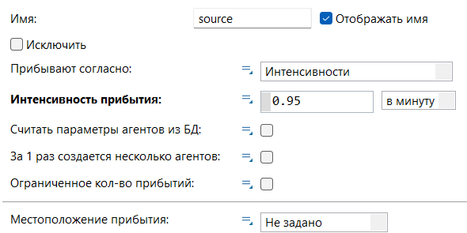
Настройка объекта Queue
Согласно заданию вместимость очереди равна 35, т. е. в очереди могут находиться не более 35 человек. Будем считать, что в очереди действует порядок обслуживания FIFO (First In – First Out), означающий, что клиент, первым подошедший к банкомату, первым и будет обслужен.
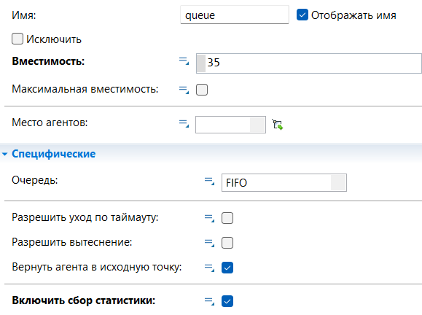
Настройка объекта Delay
Интервал времени работы банкомата подчиняется равномерному закону распределения с параметрами x_{min} = 1 , x_{mах} = 1,8. Воспользуемся функцией uniform, которая является стандартной функцией генератора случайных чисел AnyLogic.
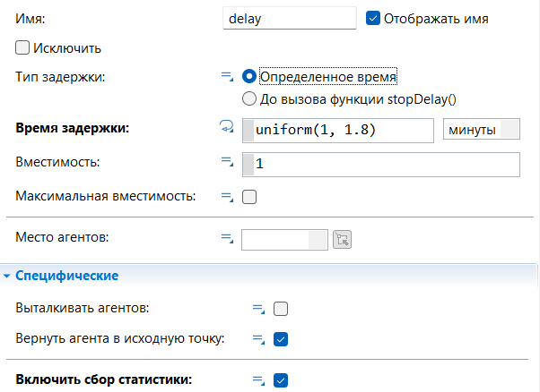
После настройки элементов диаграммы нужно выполнить настройку модельного времени.
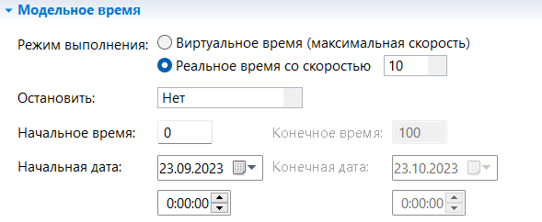
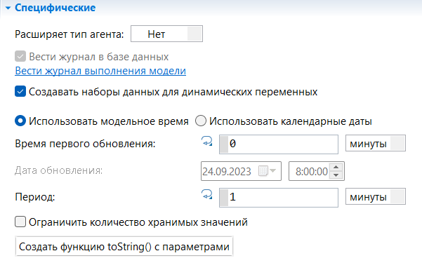
Ниже представлен вариант рабочей модели.

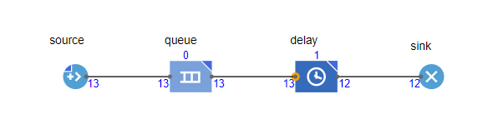
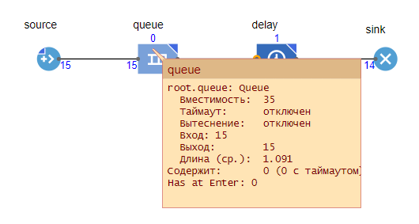
Создание анимации модели
Для визуализации банкомата выберем на панели «Палитра» точечный узел и переместим элемент в графический редактор под блок - схемой процесса.
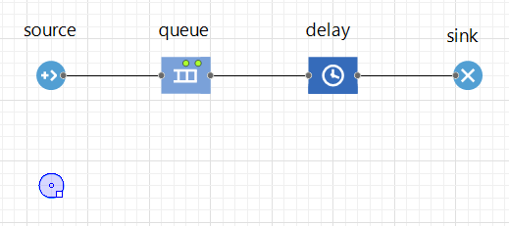
В свойствах точечного узла установим красный цвет для случая, если банкомат занят, и зеленый цвет, если банкомат свободен. Для изменения цвета фигуры необходимо в соответствующей строке ввести следующую команду:
delay.size() > 0 ? red : green
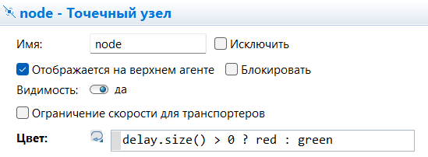
Вернемся к свойствам объекта Delay и определим в качестве места размещения агентов точечный узел.
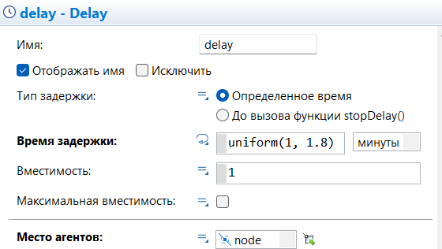
Далее с помощью инструментов панели «Палитра» создадим маршрут, обозначающий очередь к банкомату.
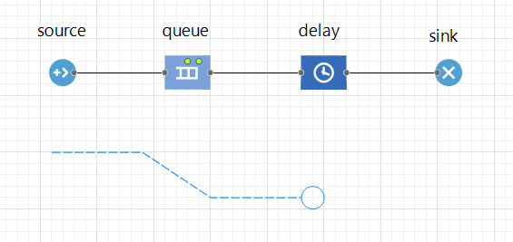
Скорректируем свойства объекта Queue, установив путь.
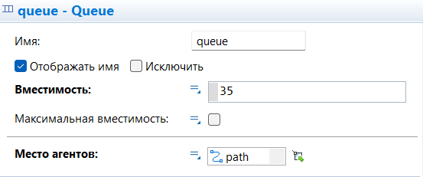
При запуске модели будет отображаться простейшая анимация:
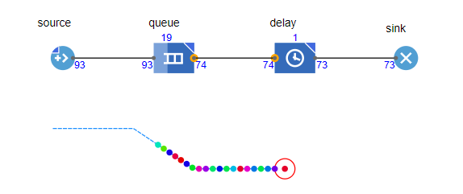
Для настройки 3D-анимации установим 3D-окно из палитры «Презентация». Добавим 3D-объекты клиентов и банкомата.

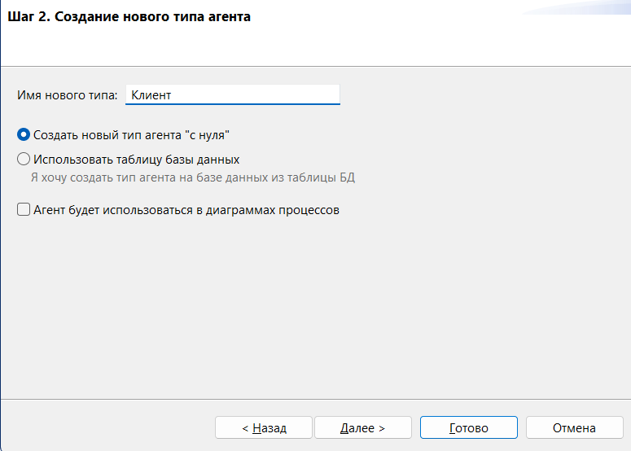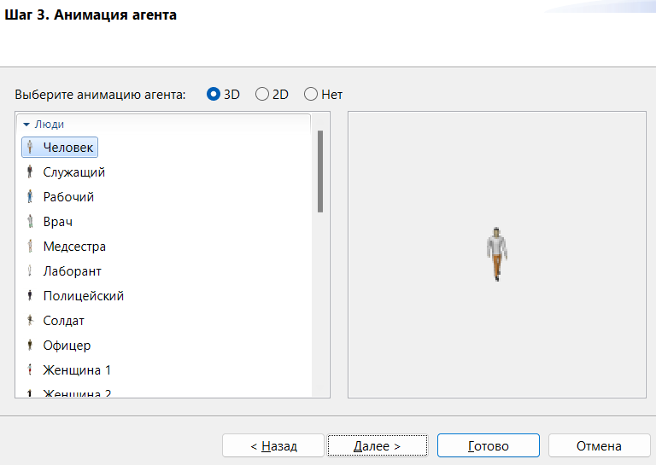
В свойствах объекта Source укажем созданного агента.
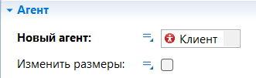
Запустив модель, видим, что клиенты банка стали 3D-объектами.
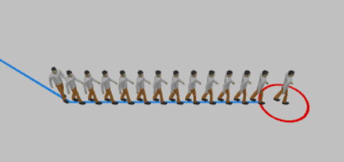
Для иллюстрации банкомата выберем из секции палитры «Супер - маркет» 3D-банкомат и переместим его на точечный узел.
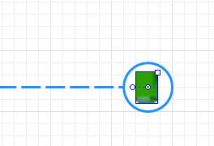
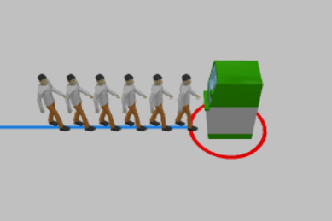
Для визуализации результатов изобразим на графиках среднее значение клиентов в очереди и среднее значение числа обслуженных клиентов в приборе обслуживания. Для размещения графиков используем палитру «Статистика» и элемент «Столбиковая диаграмма».
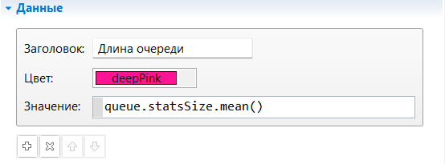
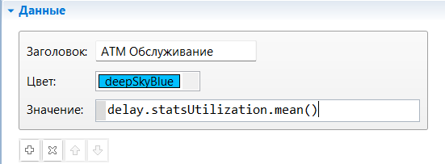
Запустим окончательный вариант модели:
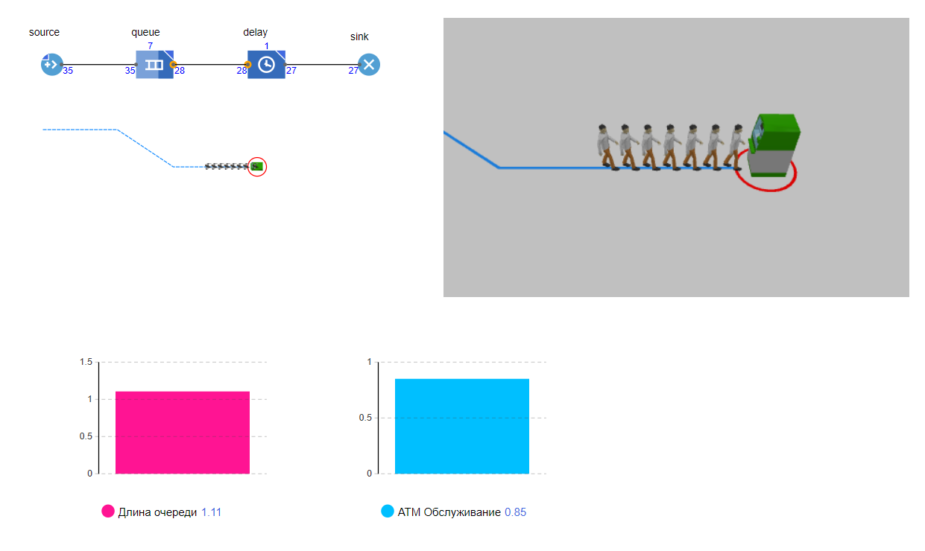
Моделирование двухканальной системы массового обслуживания
Создание модели
Приходя в банковский офис, клиент может снять деньги в банкомате либо получить консультацию у работников банка. Рассмотрим в качестве первого канала очередь клиентов к банкомату, а в качестве второго канала – очередь к трем консультантам. Из библиотеки моделирования процессов в панели «Палитра» переместим блок Service (узел обслуживания клиентов, состоящий из очереди и прибора обслуживания Delay) на диаграмму Main.
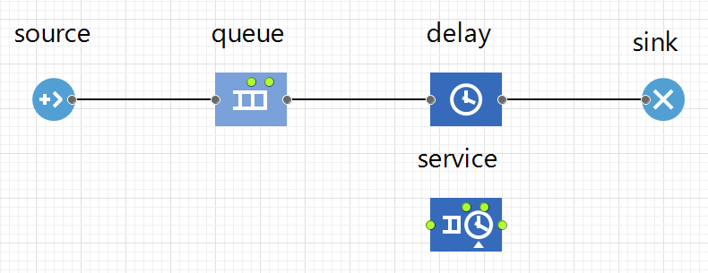
Установим в свойствах блока Service время задержки, соответствующее равномерному закону распределения с параметрами x_{min} = 1, x_{max} = 1,8. Определим вместимость очереди из 20 клиентов и включим сбор статистики.
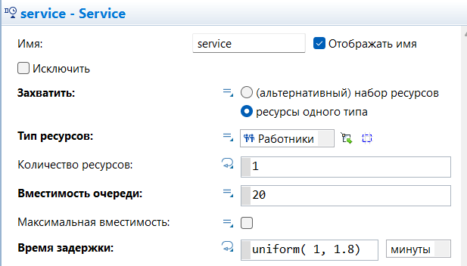
Смоделируем равновероятный выбор клиентом варианта обслуживания (значение вероятности равно 0,5).
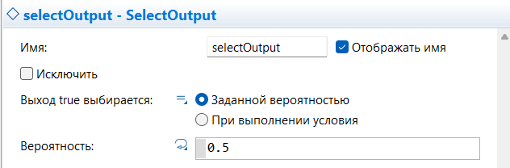
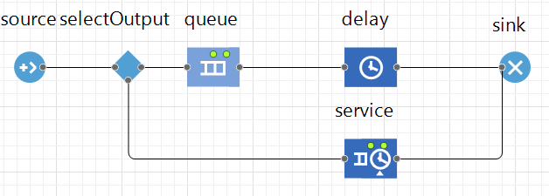
Для отображения банковских работников в системе воспользуемся ResourcePool. Выберем количество ресурсов, равное трем, и присвоим элементу имя “Работники”.
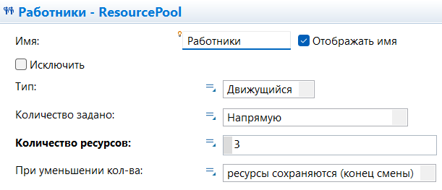
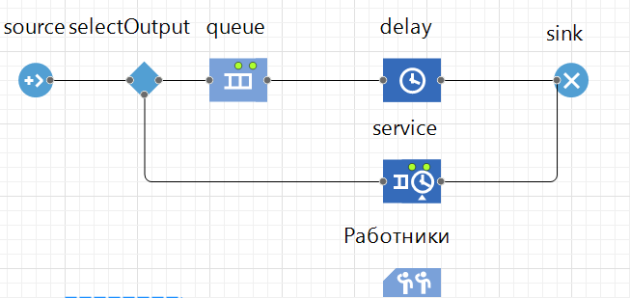
Далее выделим блок Service и отредактируем его свойства.
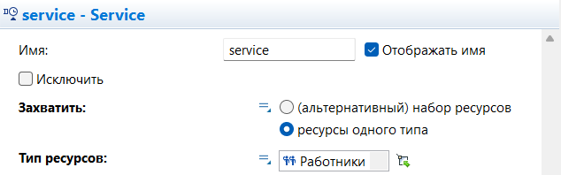
Разместим элемент-ползунок для текущего выбора количества консультантов, считая минимальное количество консультантов равным нулю, а максимальное количество равным трем. Необходимо также установить связь со свойством capacity (число ресурсов) элемента “Работники”.
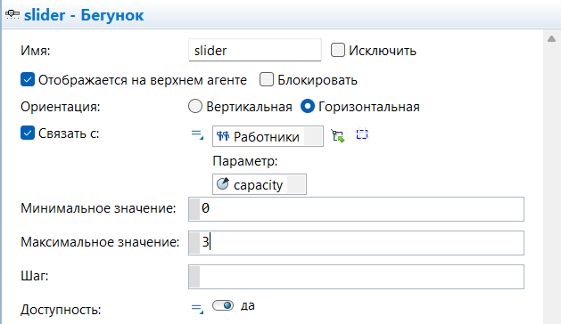
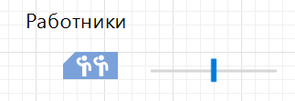
Создание анимации модели
С помощью прямоугольного узла с именем waitingArea отобразим место ожидания клиентов банковскими работниками.
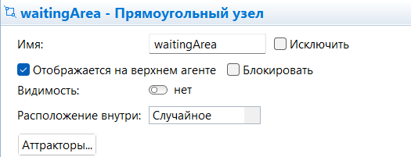
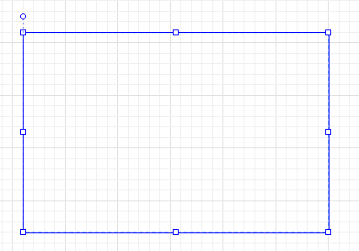
Отредактируем свойства блока Service.
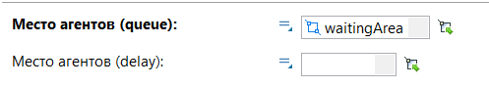
Аналогичным образом отобразим место обслуживания клиентов с помощью прямоугольного узла. Чтобы задать местоположение клиентов, которые будут обслуживаться, используем три аттрактора.
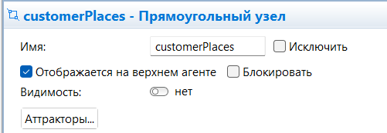
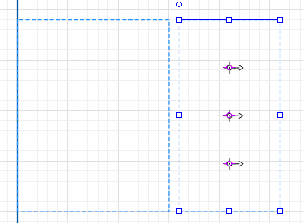
Отредактируем блок Service.
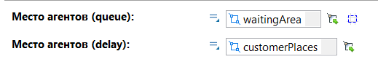

Создадим место для работников банка аналогичным образом, используя аттракторы, и разместим их лицом к клиентам.
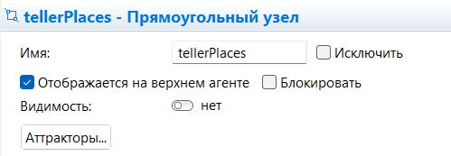
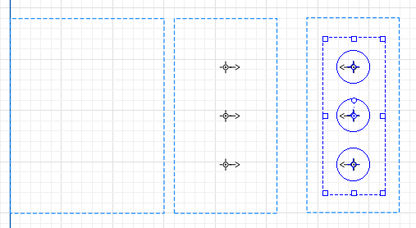
Свойства элемента tellers:

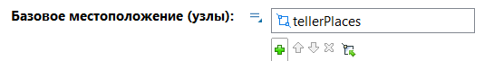
Создадим новый тип ресурсов для анимации второго потока клиентов.

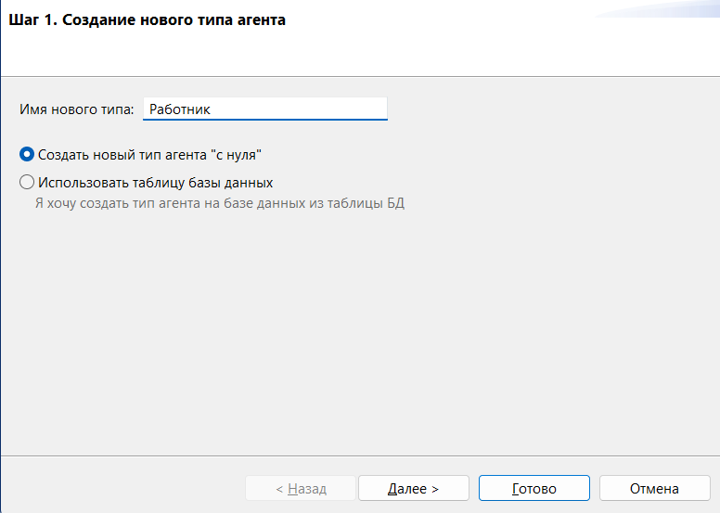
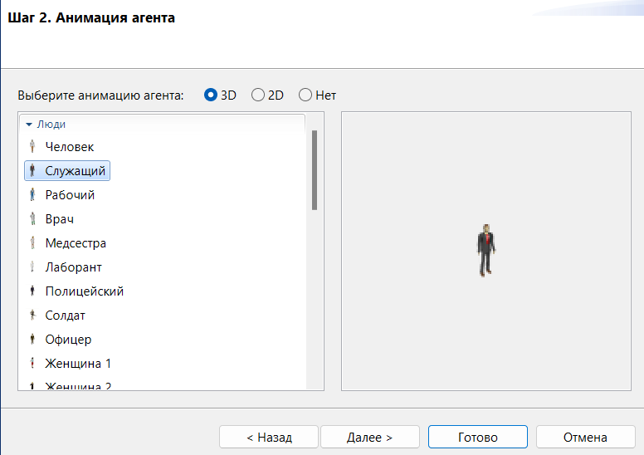
Свойства элемента tellers:
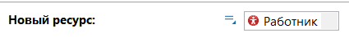

Отобразим банковских работников на построенной модели. Расположение элементов в модели:
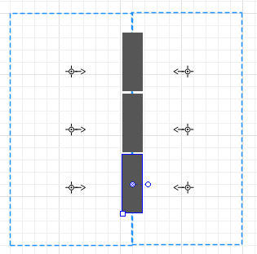
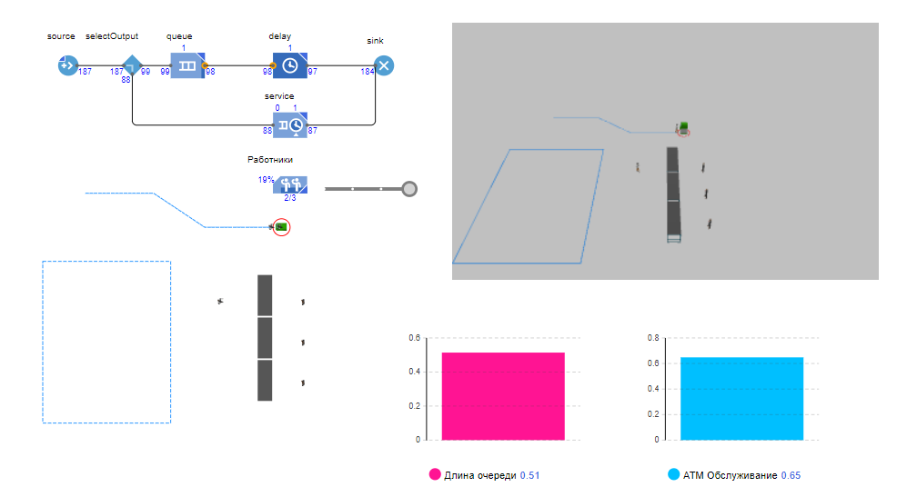

Для получения информации о времени пребывания клиента в банковском отделении поместим в диаграмму два новых блока из библиотеки моделирования процессов: timeMeasureStart и timeMeasureEnd. Отобразим статистику распределения времени с помощью гистограммы.
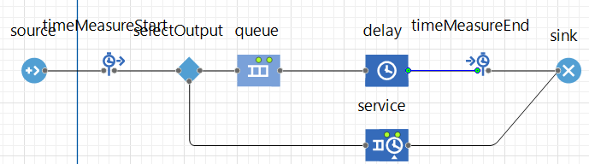
Для расчета распределения времени в свойствах блока timeMeasureEnd должен быть указан как минимум один блок timeMeasureStart.
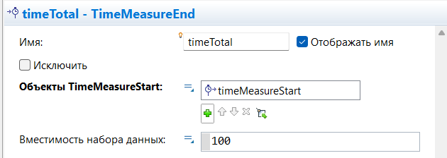

Добавим гистограмму на диаграмму агента из палитры «Статистика».

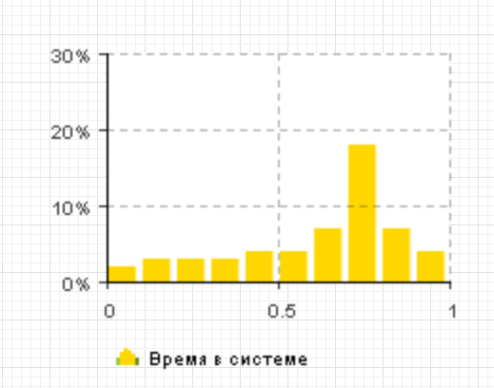
Текущий внешний вид модели банка выглядит так:
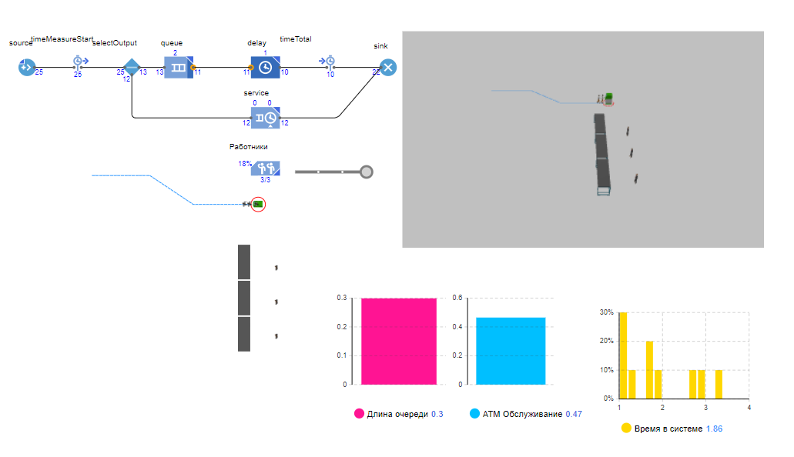
Создание Java - класса
Зададим имя Customer_class, указав имя базового класса com.xj.anylogic.libraries.enterprise.Entity. Глобальные атрибуты класса: enteredSystem – время появления клиента в системе, startWaiting – время начала ожидания обслуживания.
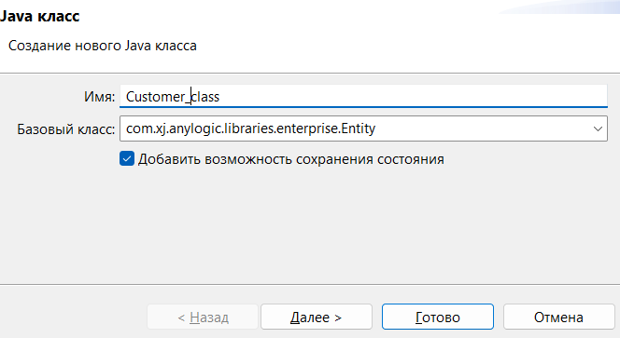
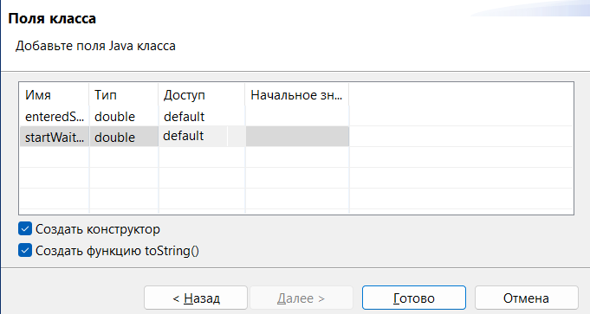
- Полученные результаты и их анализ

Проведем исследование зависимости времени ожидания от количества консультантов. Получим данные при 2, 3 и 4 работниках, 1 и 2 банкоматах и с разной интенсивностью:

Кол-во банкоматов, шт | Кол-во работников, чел | Интенсивность, чел/мин | Средняя длина очереди, чел | Интенсивность обслуженных клиентов, чел/мин | Время в системе, мин
1 | 2 | 0.95 | 0.69 | 0.66 | 2.86
 | 3 | 0.95 | 0.65 | 0.66 | 2.83
 | 4 | 0.95 | 0.65 | 0.65 | 2.82
 | 2 | 0.5 | 0.1 | 0.35 | 1.79
 | 3 | 0.5 | 0.1 | 0.35 | 1.78
 | 4 | 0.5 | 0.1 | 0.35 | 1.79
 | 2 | 1.2 | 2.32 | 0.84 | 5.28
 | 3 | 1.2 | 2.31 | 0.84 | 5.26
 | 4 | 1.2 | 2.31 | 0.84 | 5.25
2 | 2 | 0.95 | 0.05 | 0.33 | 1.5
 | 3 | 0.95 | 0.05 | 0.33 | 1.5
 | 4 | 0.95 | 0.04 | 0.33 | 1.5
 | 2 | 0.5 | 0.01 | 0.17 | 1.43
 | 3 | 0.5 | 0.01 | 0.17 | 1.43
 | 4 | 0.5 | 0.01 | 0.17 | 1.43
 | 2 | 1.2 | 0.01 | 0.42 | 1.56
 | 3 | 1.2 | 0.01 | 0.42 | 1.56
 | 4 | 1.2 | 0.01 | 0.42 | 1.56
Анализ модели показывает, что оптимальное количество работников в банке – 3 консультанта, дополнительный сотрудник не приведет к существенному изменению ситуации. Увеличивая интенсивность прибытия клиентов, видим, что при λ = 1,25, трех сотрудниках и одном банкомате возникает ошибка системы.
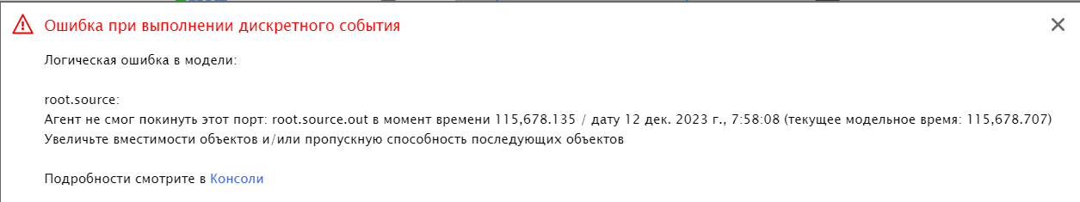
Однако при значении λ = 1,24 система сохраняет работоспособность:
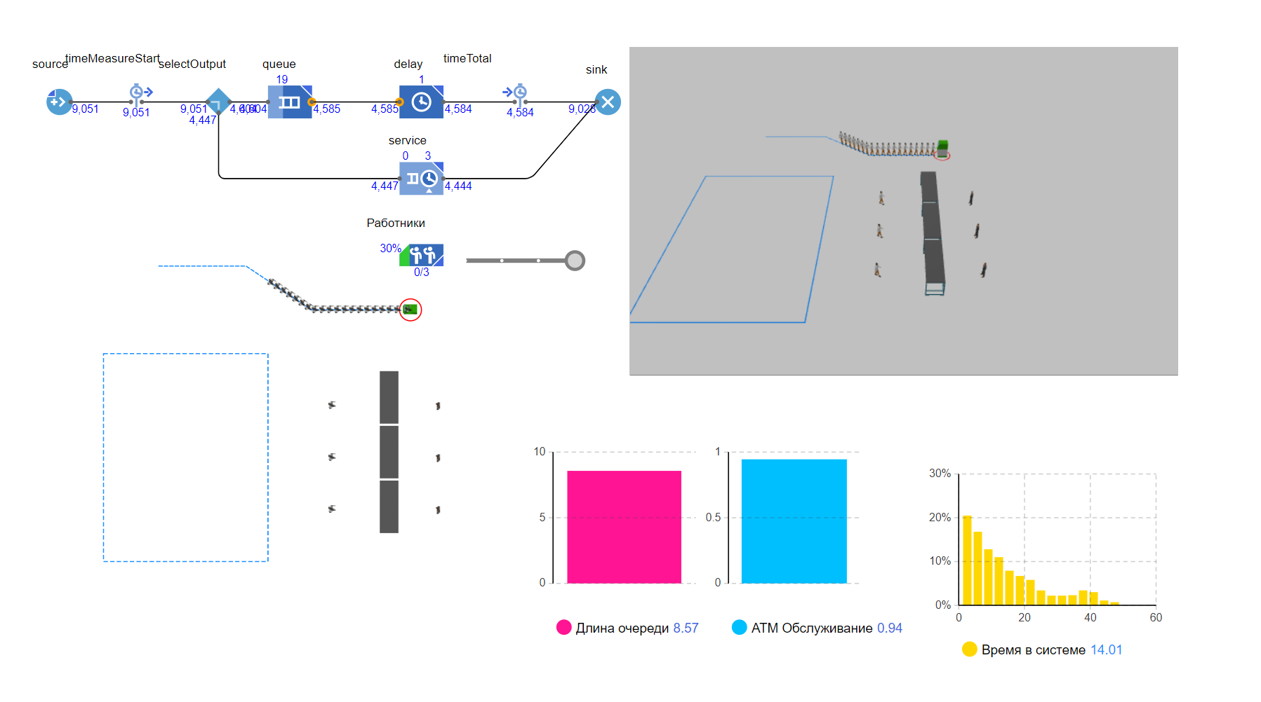
- Вывод
Таким образом, в работе построена одноканальная и двухканальная модель обслуживания клиентов банковского офиса. С использованием методов компьютерного моделирования установлено, что оптимальное количество консультантов для безотказной работы офиса равно 3, а максимальное значение интенсивности входного потока заявок, при котором система сохраняет работоспособность, равно 1,24.
Было выяснено, что увеличение числа банкоматов сильно влияет на очередь, и установка второго банкомата будет лучшим решением для уменьшения времени ожидания. Кол – во работников слабо влияет на результаты моделирования и увеличение числа работников не будет хорошим решением. При разных значениях интенсивности получили закономерные результаты: с увеличением интенсивности растет очередь.

